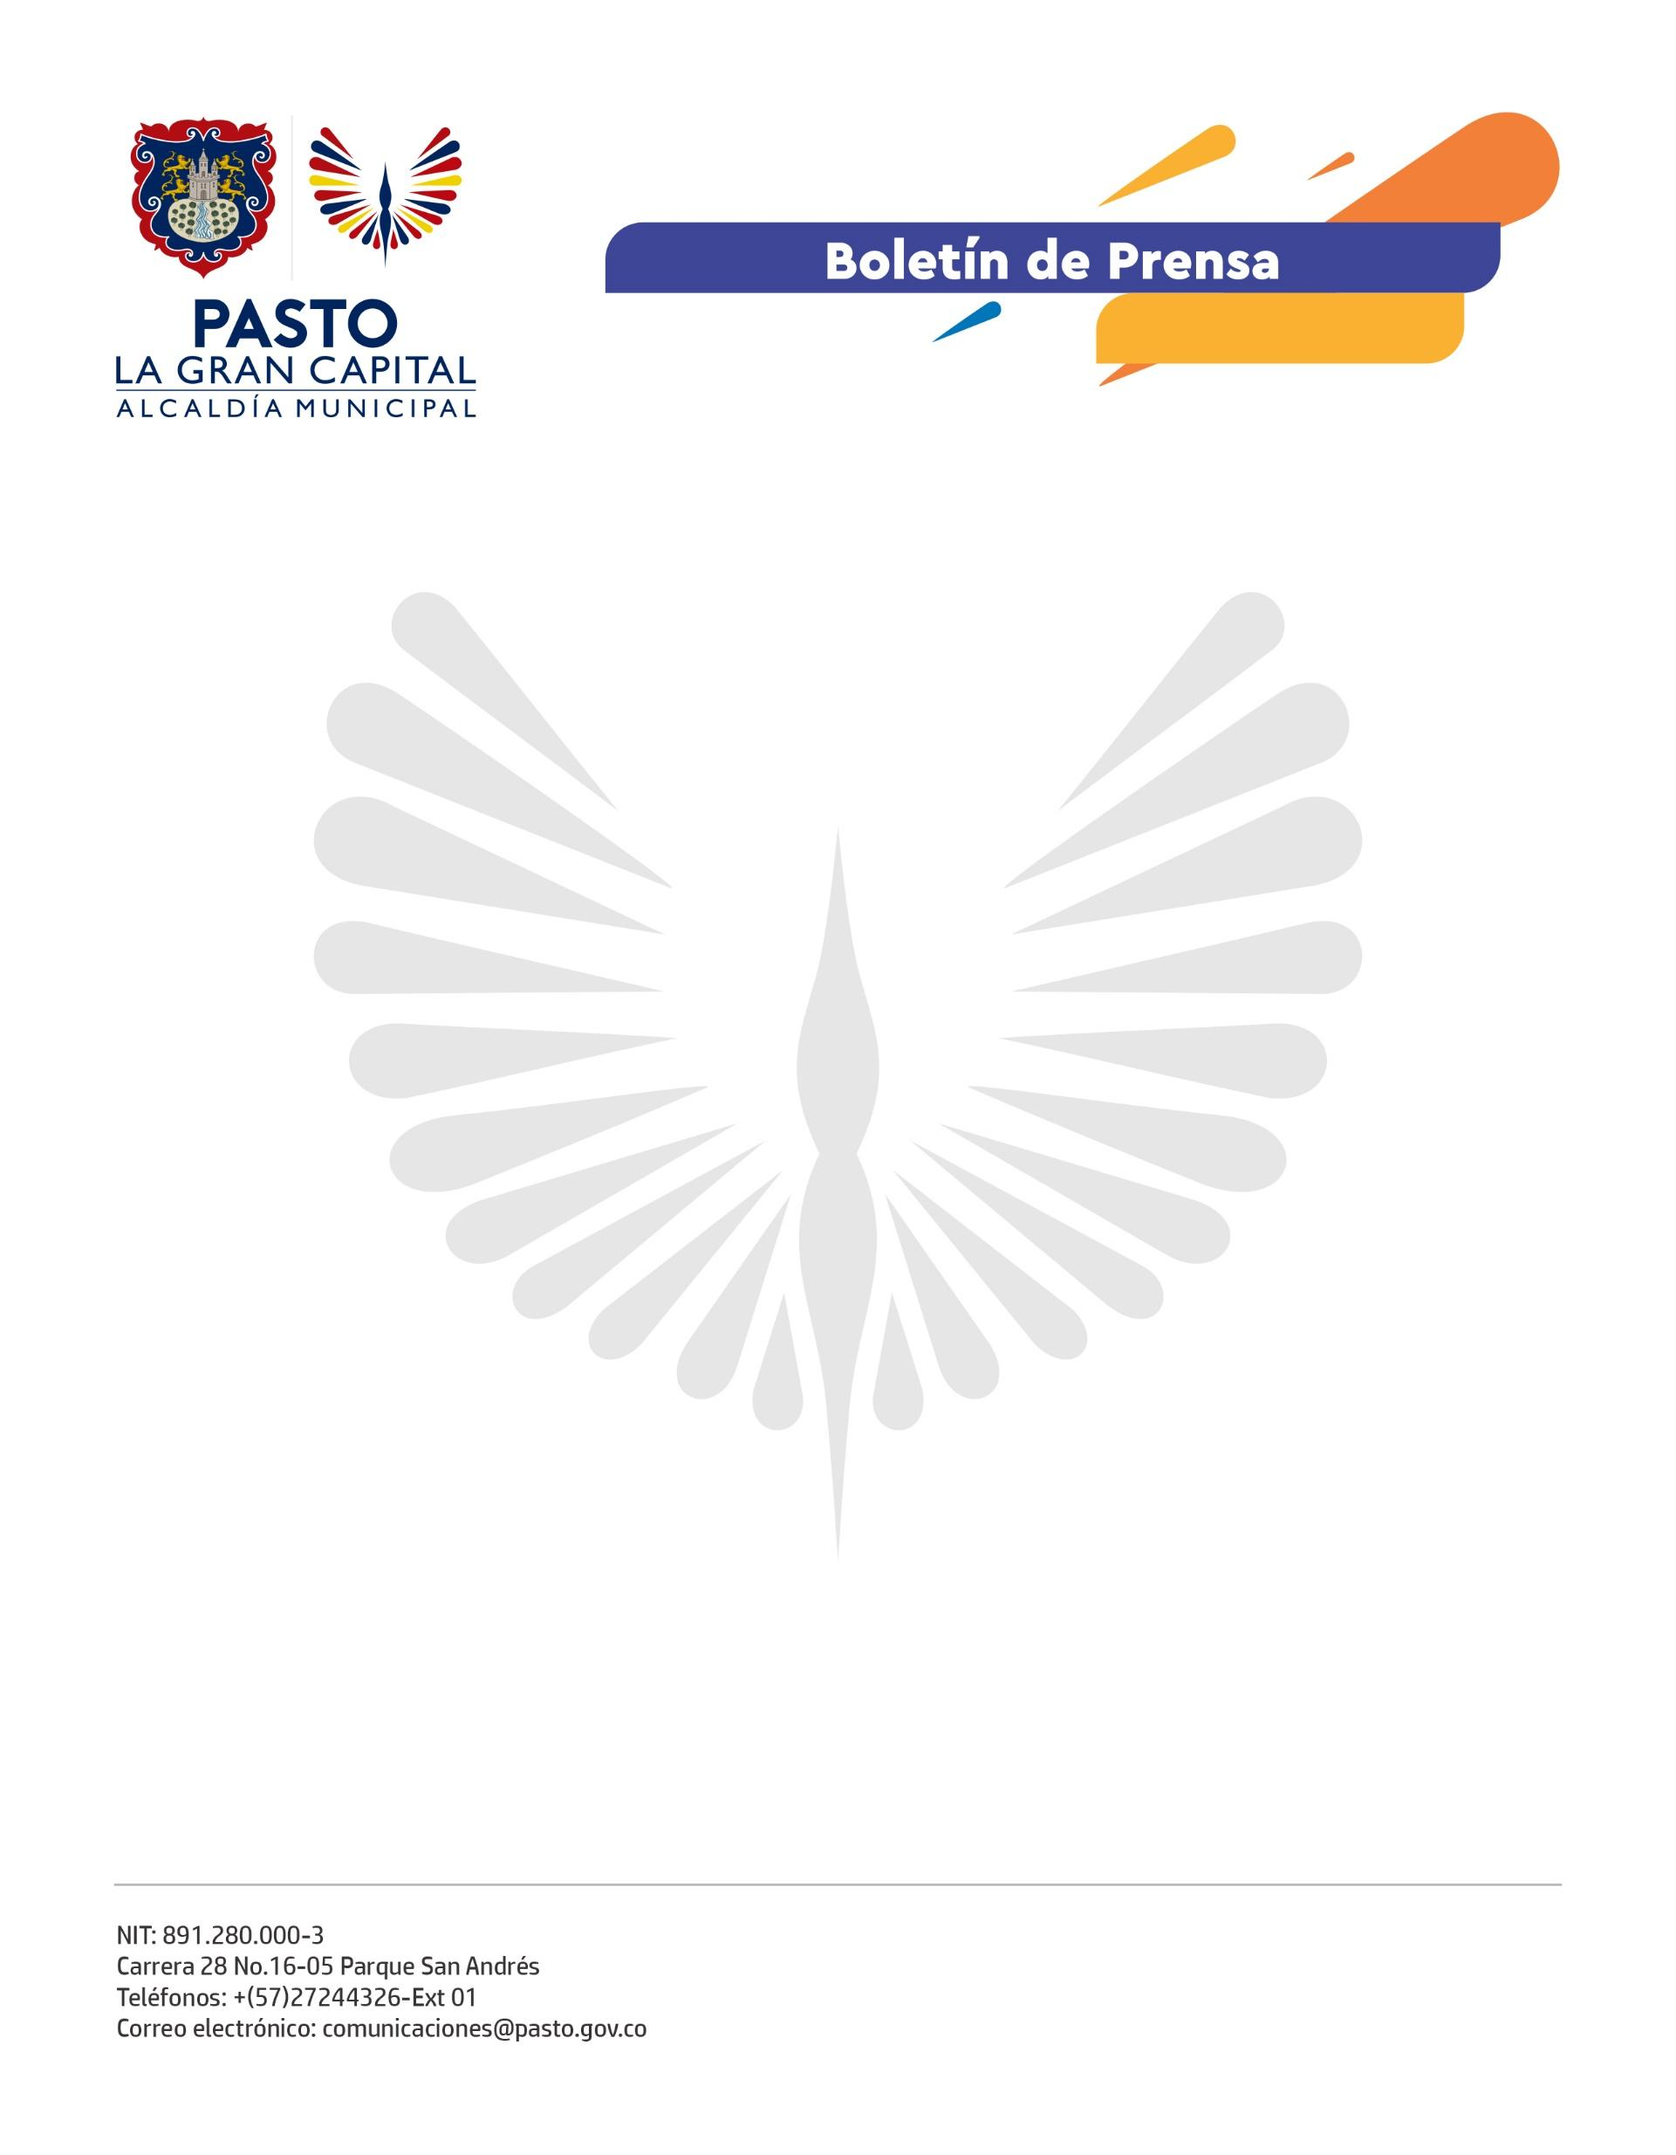
No. 603
2 de octubre de 2022

CON LA GRAN MARCHA MUNDIAL POR LOS DERECHOS DE LOS ANIMALES, INICIÓ LA SEMANA DE BIENESTAR ANIMAL 2022
La Alcaldía de Pasto, a través de la Secretaría de Gestión Ambiental, inició las actividades de la Semana de Bienestar Animal, que se extenderá hasta el próximo sábado 8 de octubre.
Durante la Gran Marcha por los Derechos de los Animales, liderada por la Red Protectora de Animales de Pasto, se sensibilizó en tenencia responsable de animales y se rechazó todo acto de maltrato en cualquiera de sus prácticas, principalmente el tráfico ilegal de diferentes especies, corridas de toros, fábricas clandestinas de cachorros, explotación animal, testeo en animales, entre otros, que van en contra del bienestar de estos seres sintientes.
“El propósito de ésta y todas las actividades que se van a desarrollar durante la semana es sensibilizar a la ciudadanía de Pasto en torno a la protección de nuestras mascotas, que llegan a constituirse como seres sintientes y hacen parte de nuestras familias”, expresó la secretaria de Gestión Ambiental, María Cristina Riascos.
En la jornada, muchas familias se acercaron al parque de Santiago para participar de la bendición de animales, concurso de mascotas, atención médico veterinaria, desparasitación y vacunación.
La ciudadana Consuelo Cortés indicó que estas actividades son importantes porque los animales tienen derechos y merecen todo nuestro respeto, protección y amor. Así mismo, recalcó la importancia de la adopción con el fin de brindarle una segunda oportunidad a aquellos que han sufrido abandono.
En la actividad también participaron las fundaciones animalistas del municipio, el programa de Medicina Veterinaria de la Universidad de Nariño, Secretaría de Salud, Subsecretaría de Cultura Ciudadana, Policía Ambiental y Ecológica y Empopasto.
La ciudadanía tuvo la oportunidad de conocer la historia de “Fit, el perro más lindo de Colombia”, quien junto a su propietario Martín Reyes, envió un mensaje de respeto y protección a todos los animales del mundo.

